Związek Miast Polskich  Informacja prasowa  30 września 2021 r. | 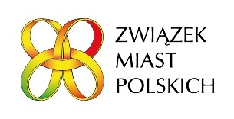

O funduszach unijnych i KPO na Forum Rozwoju Lokalnego (FRL)

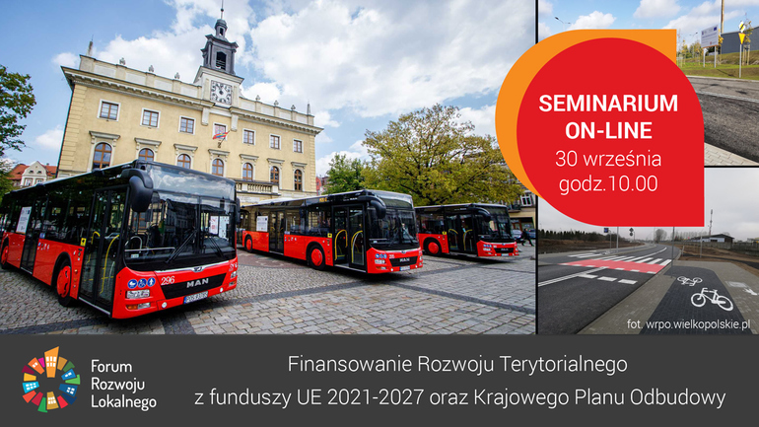

Zapraszamy do udziału w kolejnym, bezpłatnym seminarium Forum Rozwoju Lokalnego online, 30 września (czwartek) od godz. 10.00 do 14.00, którego tematem będzie - „Finansowanie Rozwoju Terytorialnego z funduszy UE 2021-2027 oraz Krajowego Planu Odbudowy”.

Dzięki funduszom unijnym miasta mogą podejmować działania rozwojowe na wielu płaszczyznach, a obecnie w dobie pandemii szybko reagować i skutecznie przeciwdziałać jej skutkom. W trakcie seminarium chcemy przedstawić aktualny stan wiedzy na temat dostępności środków unijnych w Polsce w nowej perspektywie finansowej – w projekcie Umowy Partnerstwa 2021-2027, programach krajowych i regionalnych, jak również w Krajowym Planie Odbudowy.

Udział w seminarium pozwoli miastom na rozeznanie, w jakim zakresie wpisują się swoimi działaniami w cele UE, na jakie kierunki w zarządzaniu strategicznym powinny zwracać uwagę, na jakie dziedziny i rodzaje inwestycji będzie można pozyskać dofinansowanie oraz jak skutecznie przygotowywać się do wnioskowania o nowe środki.

Eksperci ZMP przeanalizują wszystkie dostępne informacje i przekażą je w taki sposób, aby wiedza na ten temat była dla wszystkich użyteczna i pomogła w przygotowaniu nowych inwestycji i projektów do pozyskania funduszy. Chcemy także zapoznać uczestników z założeniami wdrażania instrumentów terytorialnych, z formami współpracy i związanymi z nimi dokumentami strategicznymi.

30 września br. o godzinie 10.00 zapraszamy do oglądania transmisji online z seminarium na profilu ZMP na Facebooku: https://www.facebook.com/events/2954843281500228/. Zachęcamy także do udostępniania tej transmisji na Państwa portalach. Materiał video (podobnie jak wszystkie inne materiały z poprzednich spotkań) będzie opublikowany na stronie http://www.forum-rozwoju-lokalnego.pl/.

Cykl seminariów jest realizowany w ramach Programu „Rozwój Lokalny” wdrażanego przez Ministerstwo Funduszy i Polityki Regionalnej w ramach III edycji Funduszy norweskich i Europejskiego Obszaru Gospodarczego. Forum Rozwoju Lokalnego to uruchomiona przez ZMP otwarta platforma samorządowo-rządowo-eksperckiej debaty oraz zintegrowany pakiet działań służących promocji podejścia oraz narzędzi zrównoważonego i endogennego rozwoju lokalnego.

W załączeniu: Program

Kontakt: Joanna Proniewicz, rzecznik prasowa ZMP, tel.: 601 312 741, mail: joanna.proniewicz@zmp.poznan.pl
